Kulinoterapia – príprava obeda II.

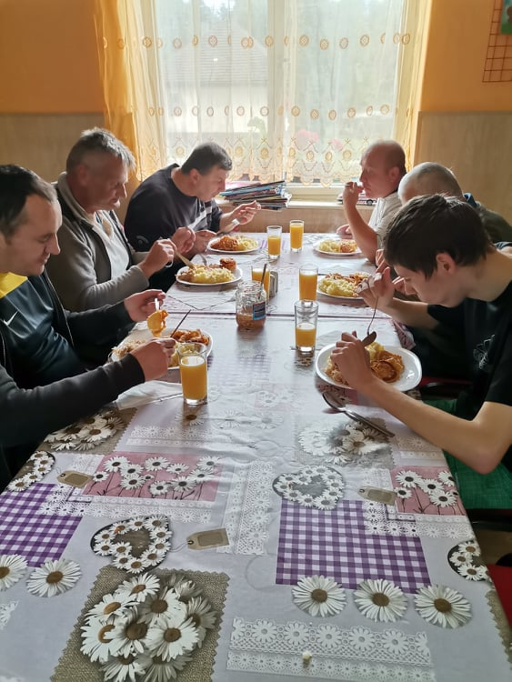
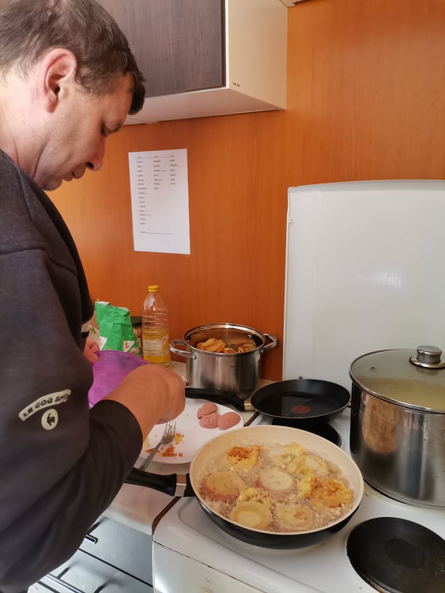
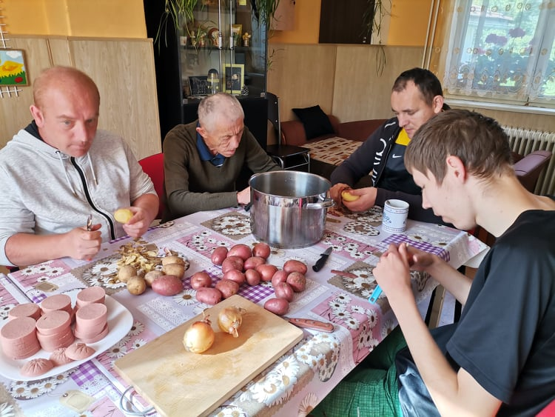
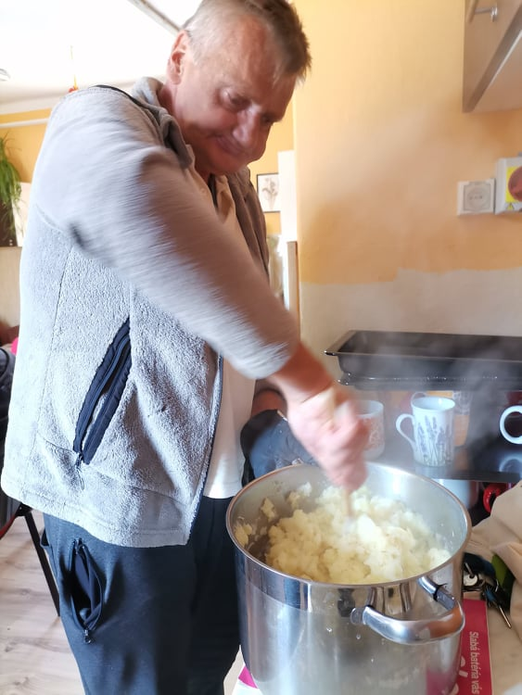
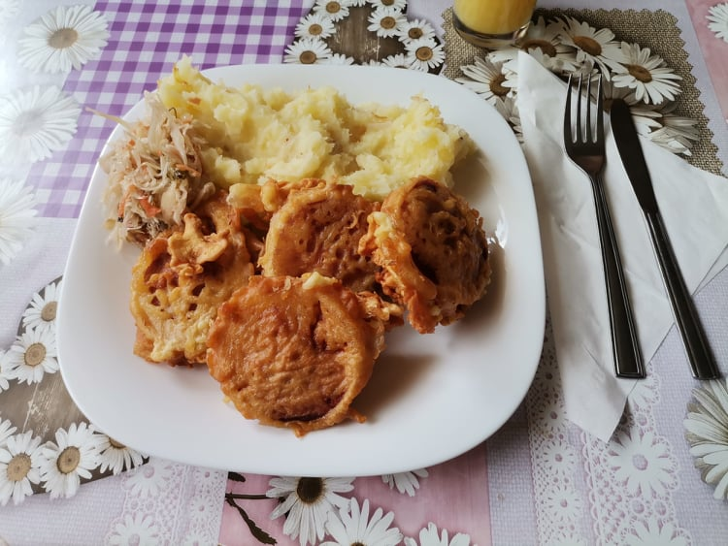
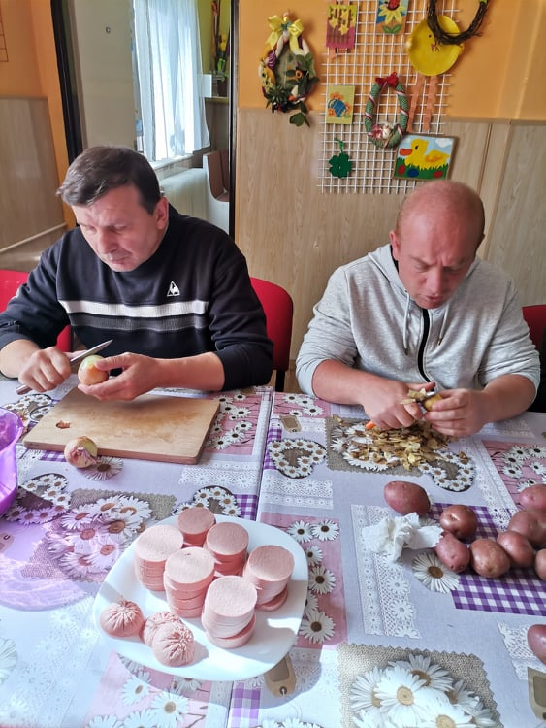
Chladné jesenné dni akoby lákali zahriať sa aj z vnútra a to pri chutnom teplom obede podľa želania. Na chuť im prišla vyprážaná saláma s typicky jesennou prílohou, a síce pučenými zemiakmi s cibuľkou. Kompletné menu dotvorila pikantná čalamáda, ktorá dala jedlu to správne korenie.

